改进：

1. 关于第二问中ENSO等因素对极端降水情况的影响，突变点也是一种影响，所以利用MK检验进行突变点检验也是合理的
2. 分布上的横向对比
3. KS检验法进行检验分布是否符合
4. 小波分析的使用
5. 线性趋势

Good job：

1. 图表的丰富性
2. EOF方法的使用

缺点：

1. 指标分析有点奇怪，比如使用平滑。。。虽然使用小波分析我感觉也有点奇怪。
2. 只有一条线，横线对比不够
3. 优点没有重点突出
4. 排版，错别字，公式
5. 图例的字体
6. 引用原话
7. 题目过长，段与段之间的距离，间距
8. 删去一些不必要的话
9. 目录阿拉伯数字
10. 模型求解×，什么模型的求解
11. 问题背景加一幅图
12. 一行一个字处理
13. 流程图
14. 预备工作的标题换一下
15. 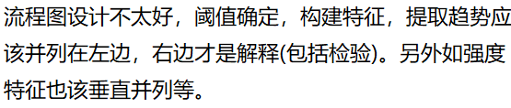
16. 参考文献国标